通用 LVDS

用户手册
V24.5.1

北京中科泰佳电子科技有限公司

2024 年

用户须知

文档信息
文档版本：24.5.1
发布日期：05.29，2024
文档或软件会不定时更新，可能会产生当前文档与软件不匹配情况，请及时获取最新文档或软件。

联系方式
文档难免有错误和纰漏，欢迎批评和指正，如有更好的建议请联系：地址：北京市昌平区北七家镇宏福大厦804室
电话：010-6735042

目录

1. 概述 1
1.1 功能 1
1.2 性能指标及系统要求 1
1.2.1 性能指标 1
1.2.2 支持系统 2
1.3 库文件 2
1.4 驱动安装 2
1.5 驱动卸载 9
1.6 进入测试模式 10
2. 系统架构 12
3. 数据结构说明 14
1) LVDS_BUF_SIZE 16
2) LVDS_DATA_CH1~LVDS_DATA_CH32 17
3) ST_LVDS_DATA 18
4) 波特率定义 18
5) 数据位定义 19
6) 停止位定义 19
7) 校验位定义 19
8) ST_LVDS_CFG 20
9) ST_LVDS_FRM_CFG 20
10) ST_PCI_INFO 21
11) 发送等待时间 21
12) 数据字宽类型 21
13) 回调函数类型 22
4. 函数接口说明 23
01） LVDS_GetBusTable 23
02） LVDS_MapBus2CardNo 23
03） LVDS_CountCards 23
04） LVDS_Open 23
05） LVDS_Close 24
06） LVDS_Reset 24
07） LVDS_Start 24
08） LVDS_IsOpen 24
09） LVDS_GetInfo 24
10） LVDS_GetStart 25
11） LVDS_GetVer 25
12） LVDS_GetID 25
13） LVDS_GetFpgaDate 25
14） LVDS_GetIntEn 25
15） LVDS_GetFpgaFreq 26
16） LVDS_GetChDataWidth 26
17） LVDS_GetDrvVer 26
18） LVDS_GetDllVer 26
19） LVDS_GetFitDrvVers 26
20） LVDS_GetFitFpgaVers 27
21） LVDS_CheckVer 27
22） LVDS_RstStatus 27
23） LVDS_GetStatus 27
24） LVDS_ClrFIFO 27
25） LVDS_SetOutTime 28
26） LVDS_SetCfg 28
27） LVDS_GetCfg 28
28） LVDS_SetChFrmCfg 28
29） LVDS_GetChFrmCfg 29
30） LVDS_Send 29
31） LVDS_DmaSend 29
32） LVDS_GetChSendBytes 30
33） LVDS_RstChSendBytes 30
34） LVDS_IsSupportRAM 30
35） LVDS_GetRAMSize 30
36） LVDS_SetRAMFrmTime 30
37） LVDS_GetRAMFrmTime 31
38） LVDS_SetRAMFrmData 31
39） LVDS_GetRAMFrmLen 31
40） LVDS_SetRAMFrmTCnt 31
41） LVDS_GetRAMFrmTCnt 32
42） LVDS_RstRAMFrmHadTCnt 32
43） LVDS_GetRAMFrmHadTCnt 32
44） LVDS_StartRAMSend 32
45） LVDS_GetRAMSta 32
46） LVDS_QueryStart 33
47） LVDS_QueryStop 33
48） LVDS_GetCount 33
49） LVDS_ReadData 33
50） LVDS_IntStart 34
51） LVDS_IntStop 34
52） LVDS_ReadDWord 34
53） LVDS_WriteDWord 34
54） LVDS_ReadRegByIndex 35
55） LVDS_WriteRegByIndex 35
56） LVDS_GetRegOffByIndex 35
5. 操作流程与示例 36
5.1 发送流程 36
5.1.1 普通发送流程 36
5.1.2 RAM 发送流程 38
5.2 发送示例 40
5.3 接收流程 41
5.4 接收示例 43
6. 应用程序说明 45
6.1 软件运行 45
6.2 接收功能 47
6.3 发送功能 48
6.3.1 文件发送 48
6.3.2 帧发送 49
6.4 日志显示 50
6.5 基本读写接口 50
6.6 调试接口 50
6.7 帧计数判断 52
6.8 程序控制 52
常见问题★★★ 53
1. 板卡驱动安装不成功？ 53
2. 打开测试软件识别不到板卡？ 53
3. 各功能不好用或版本校验失败？ 53
4. 调用 LVDS_DmaSend 发送失败？ 53

概述
本手册适用于所有使用通用 LVDS 协议的板卡，包括但 不 限 于 DMMS-CPCI-0G022、DMMS-CPCI-0G102、DMMS-PXI-0021、DMMS-PXI-0022、DMMS-PXI-0031、DMMS-PXI-0032。
本手册是对提供的通用 LVDS 驱动、动态库和板卡测试软件的通信机制、函数接口、收发操作流程、软件使用进行描述的说明性文档。
注意：虽然命名为 LVDS，但本手册也适用于 422 接口，即使是 422 板卡，只要底层FPGA 采用通用LVDS 协议就可以使用配套的通用 LVDS 动态库接口。

功能
本板卡最多可提供 32 路 LVDS 通道的数据发送和数据接收功能，支持 LVDS
和串口接口，支持全双工操作（发送和接收可同时进行）。
本板卡提供配套的驱动和动态库接口，只需要通过调用接口函数即可完成板卡功能的控制。
配套的函数接口提供基本的寄存器读写接口，便于后续自行升级扩展。

性能指标及系统要求

性能指标
      - 发送最大速率：取决于实际情况
      - 接收最大速率：25MBps（在 FIFO 大小 128KB 情况下）
      - 发送最小字节数：1 字节
      - 接收最小字节数：1 字节
      - 所需内存：不超过 16MB（接收循环缓存实际为 32K*256B）
发送速率最大速率取决于实际情况是因为不同波特率会影响发送速率，不同发送模式（普通模式和 RAM 模式）最大发送速率也不同。
接收最大速率受 FPGA 程序每路接收 FIFO 大小的影响，FIFO 越大速率越高，

不同板卡 FIFO 大小不同从而导致最大速率不同。另外，最大速率是指接收速率的总和，如只有 1 路则该路最大接收速率为 25MBps，如果同时 2 路则每路最大接收速率为 12.5MBps。
板卡所需内存是为了进行数据接收缓存而由驱动固定申请的系统内存大小。

支持系统
      - Windows XP 32 位
      - Windows 7 32 位
      - Windows 7 64 位
      - Windows 10 64 位
以上列出的为经过测试的系统，对于其他 Windows 系统理论上也支持。

库文件
本板卡提供的配套库文件如表 1-1 所示，其中库文件除 LVDS_DLL.h 外，其余均区分 32 位和 64 位版本。
表 1-1 库文件列表

版本 | 名称 | 类型 | 说明
32/64 位版本 | LVDS.inf/LVDS_x64.inf | INF 文件 | 驱动程序的描述文件
 | LVDS.sys | 驱动文件 | 驱动程序可执行文件
 | LVDS_DLL.h | API 头文件 | 提供 API 的接口函数和类型
 | LVDS_DLL.lib | API 静态库 | 提供 API 的符号链接
 | LVDS_DLL.DLL | API 动态链接库 | 提供 API 动态链接库

驱动安装
在安装PXI驱动安装包 (PXI_Setup_Win32.exe/PXI_Setup_Win64.exe)时，会自动安装通用 LVDS 驱动，这里讲解手动安装驱动的方法。
下面以 Win7 的 64 位系统下驱动安装方法进行说明（以下图片仅供参考）：

- 将板卡插入机箱的 CPCI/PCI/PXI/PXIe 插槽。
- 在设备管理器中发现未识别的“其他设备”，如图 1-1 所示。如果插有多块板卡，可能在设备管理器中不止一个未识别设备，通过右键该设备，选择“属性”，在“详细信息”标签的“硬件 Id”属性下，可以看到该板卡的 VEN(VendorID)和 DEV(DeviceID)，如图 1-2 所示，通过该信息可以确定该板卡种类。
如果当前操作系统未处于测试模式，则需要配置操作系统为测试模式，具
体方法查看 1.6 节进入测试模式，对于 32 位操作系统，无需配置。
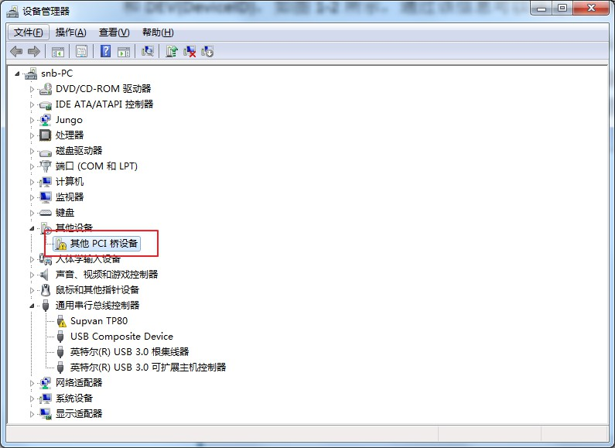
图 1-1 发现“PCI 桥设备”
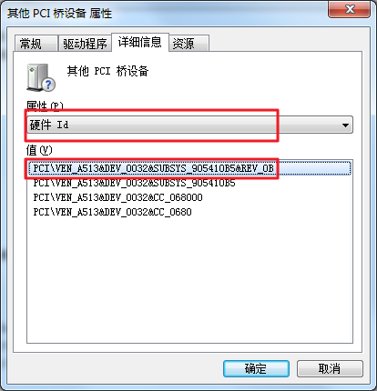
图 1-2 板卡的VendorID 和DeviceID

- 右键该板卡，选择“更新驱动程序软件…”，如图 1-3 所示。
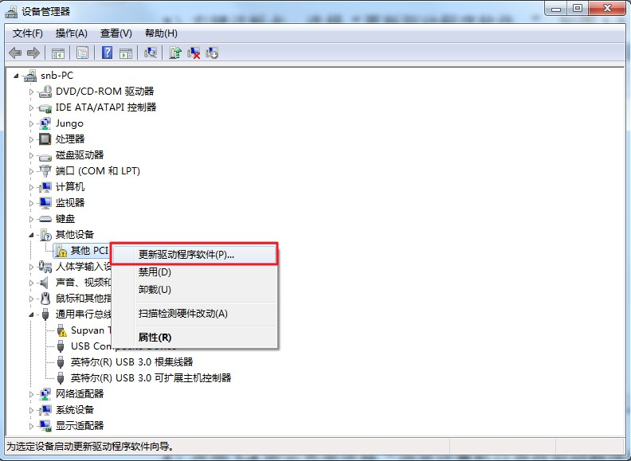
图 1-3 更新驱动程序
- 在图 1-4 所示界面选择“浏览计算机以查找驱动程序软件”。
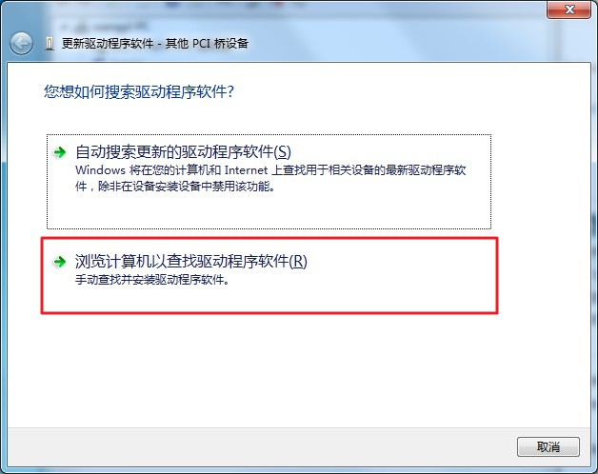
图 1-4 浏览计算机以查找驱动程序软件
- 在图 1-5 所示界面选择“从计算机的设备驱动程序列表中选择”。

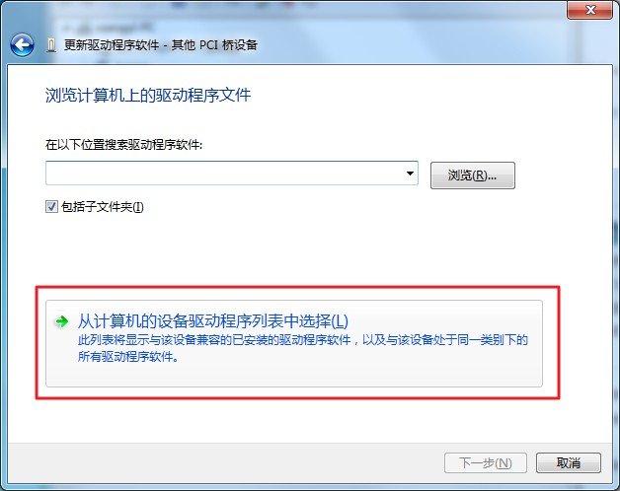
图 1-5 从计算机的设备驱动程序列表中选择
- 在图 1-6 所示界面选择“下一步”。
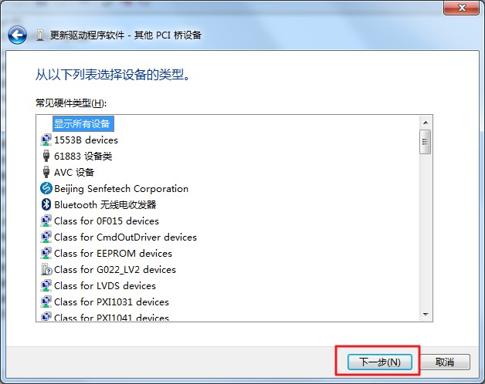
图 1-6 选择下一步
- 在图 1-7 所示界面选择“从磁盘安装…”。

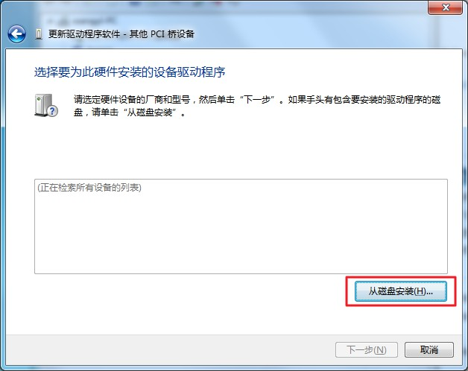
图 1-7 从磁盘安装
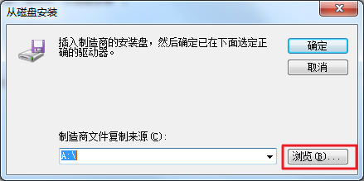
- 在图 1-8 所示界面选择“浏览…”，找到 INF 文件所在位置并选择打开，如图 1-9 所示。

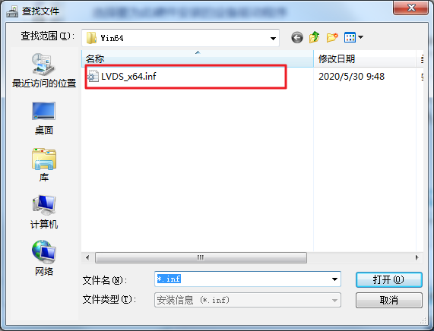
图 1-8 浏览选择 INF 文件
图 1-9 选择 INF 文件后打开

- 在图 1-10 所示界面显示出该板卡的型号名称，点击下一步。
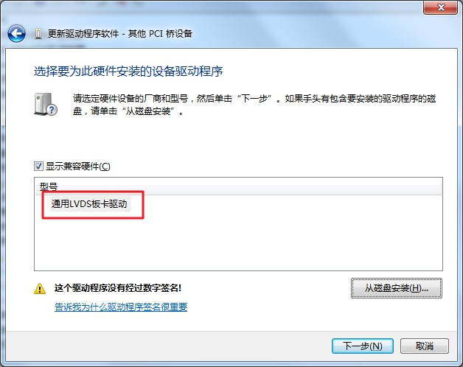
图 1-10 显示该板卡的名称
- 在图 1-11 所示的Windows 安全界面中选择“始终安装此驱动程序软件”。
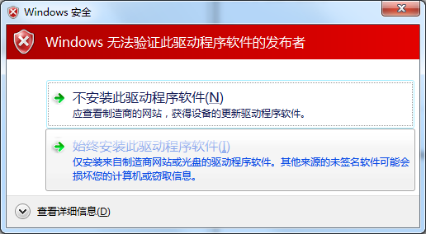
图 1-11 始终安装此驱动程序软件
- 驱动安装完成后，出现如图 1-12 所示提示更新驱动程序成功对话框。
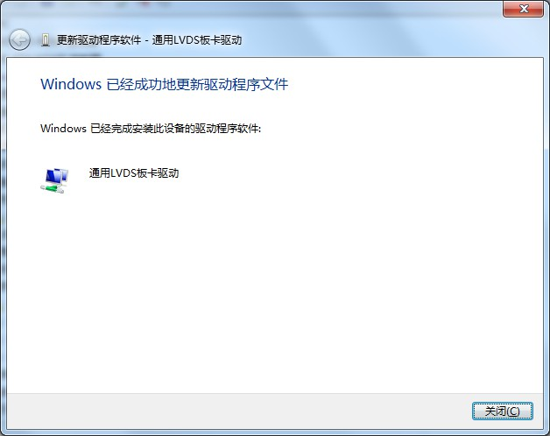

图 1-12 安装完成
- 这时在设备管理器中可以看到该板卡不再以其他设备显示，如图 1-13
所示。
如果为多块该类别板卡安装了驱动，安装完后需要重启下操作系统。
如果驱动安装失败，则该设备图标有黄色叹号（如图 1-14 所示），此时表示驱动安装失败，板卡功能不能正常使用，这时需要确认系统是否处于测试模式
（错误信息如图 1-15 所示），或者尝试下重启系统。
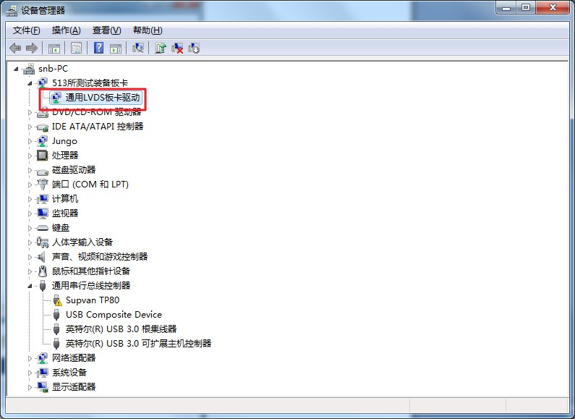
图 1-13 驱动安装成功后的设备管理器
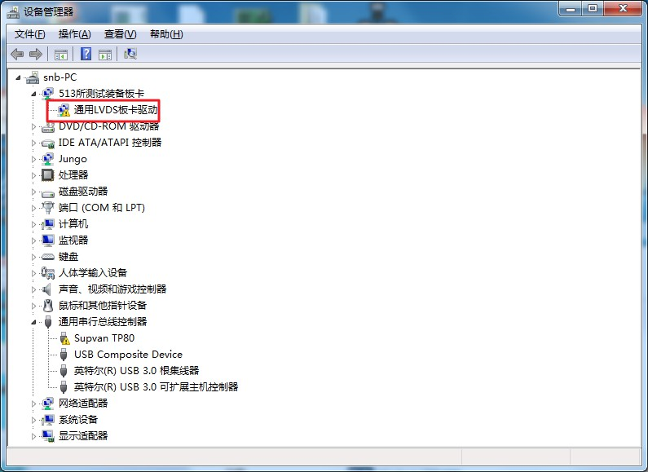
图 1-14 驱动安装失败时的设备管理器

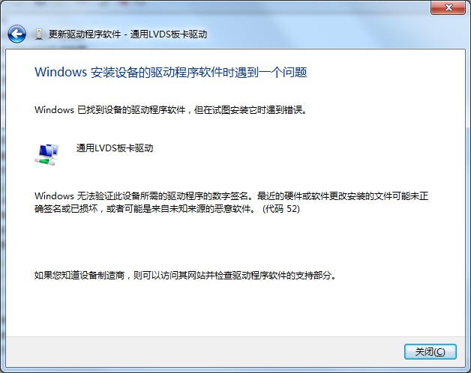
图 1-15 未进入测试模式提示的错误信息
如果设备 ID 与 INF 文件中的 ID 不匹配，会弹出如图 1-16 所示界面，此时选择“是”即可。
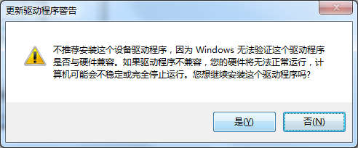
图 1-16 由于资源不足可能的错误信息

驱动卸载
- 在设备管理器中右键选择需要卸载驱动的板卡设备，在弹出选项中选择 “卸载”，如图 1-17 所示。

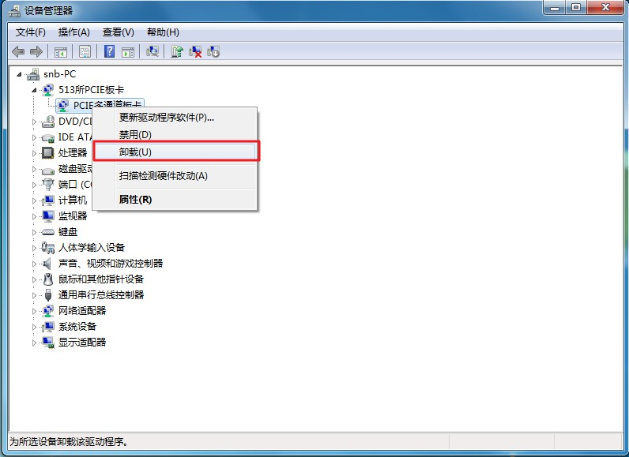
图 1-17 在设备管理器右键选择卸载驱动设备
- 在弹出的图 1-18 所示的对话框中，勾中“删除此设备的驱动程序软件”选项，点击确定即可。
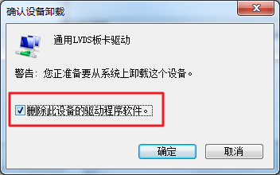
图 1-18 勾中“删除此设备的驱动程序软件”

进入测试模式
Windows64 位系统下进入测试模式的方法为以管理员身份运行命令提示符 (开始->所有程序->附件->命令提示符，如果不是为管理员需要右键选择“以管理员身份运行”)输入“bcdedit /set testsigning on”，回车后提示操作成功完成，如图 1-19 所示，重启操作系统后在操作系统的桌面右下角有“测试模式”的水印，
如图 1-20 所示。

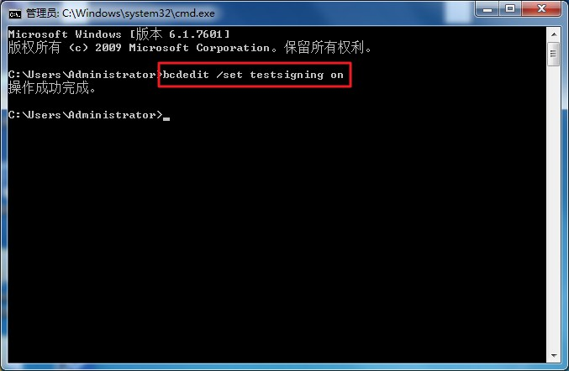
图 1-19 在命令提示符中输入启用测试模式命令
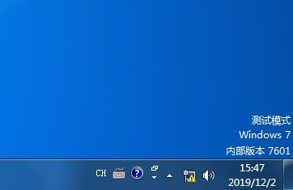
图 1-20 系统右下角的测试模式水印
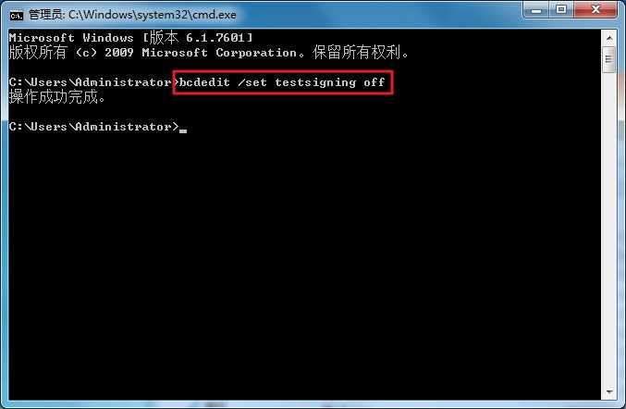
如果恢复操作系统为非测试模式，方法与进入测试模式类似，只不过是将键入的命令修改为“bcdedit /set testsigning off”，如图 1-21 所示，提示操作成功完成后，重启系统即可。
图 1-21 在命令提示符中输入禁用测试模式命令

系统架构
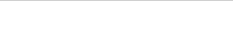
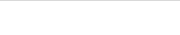
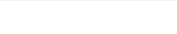
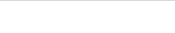
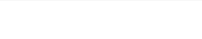
系统的整体架构如图 2-1 所示，按照角色自下往上可划分为 LVDS 板卡、操作系统、驱动程序、动态库和应用软件。
用户模式
内核模式
驱动程序
操作系统
硬件层
板卡
API接口函数(动态库)
应用软件
图 2-1 系统架构示意图
其中 LVDS 板卡工作在硬件层，是板卡功能的提供者。操作系统负责提供对硬件的内存映射和端口访问接口，驱动程序使用操作系统的接口实现相应服务，包括缓存分配、中断响应处理、数据读取等。API 接口函数通过驱动程序提供的服务，提供板卡操作、参数配置、数据发送和数据接收等操作。应用软件利用配套提供的动态库接收实现用户实际所需要的数据发送和数据接收功能。





发送原理如图 2-1 所示，应用软件负责数据的拼装，然后调用 API 接口函数通过驱动将发送数据设置到板卡的发送 FIFO，启动发送后，LVDS 板卡将当前的发送状态通过 API 接口函数实时反馈给应用软件。
应用软件
API接口函数
动态库
板卡驱动
驱动层
填充与控制
反馈发送状态
数据输出
硬件层
LVDS板卡
发送FIFO
待发送数据
应用软件

图 2-2 发送原理示意图

接收原理如图 2-1 所示，应用软件通过调用 API 接口函数实现数据接收。驱动层为实现更高的传输速度，为应用软件预留出足够的响应时间，采用循环缓存模式。在 LVDS 板卡的接收 FIFO 达到中断条件后提交中断，由驱动程序对中断进行响应，通过普通读或 DMA 方式将接收 FIFO 数据放入接收循环缓存，并通知应用软件进行读取。同时应用软件不断通过 API 接收函数查询接收循环缓存的可读取数据量进行数据读取。

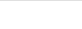
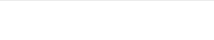
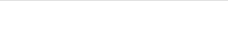
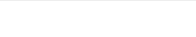
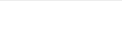

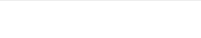
应用软件
应用软件
API接口函数
动态库
查询读取
板卡驱动
驱动层
DMA控制
提交中断
数据输入
硬件层
DMA传输
接收FIFO
LVDS板卡

接收循环缓存
接收到的数据
图 2-3 接收原理示意图

数据结构说明
提供的宏、枚举和结构定义如下：
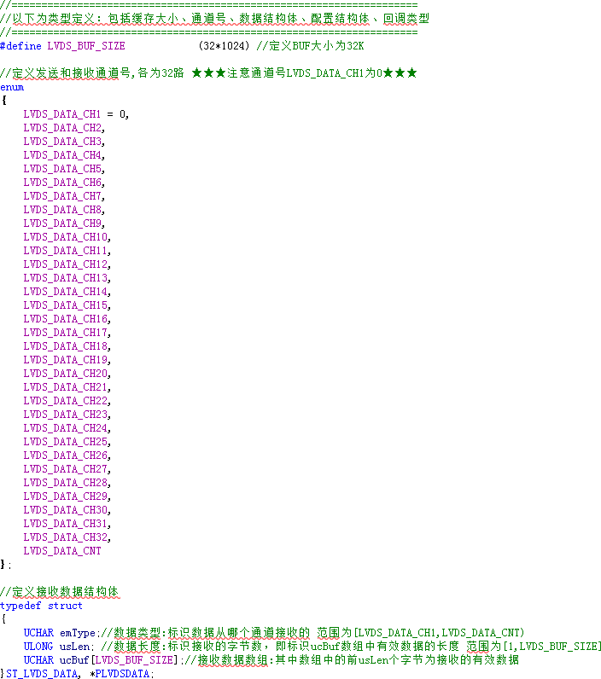

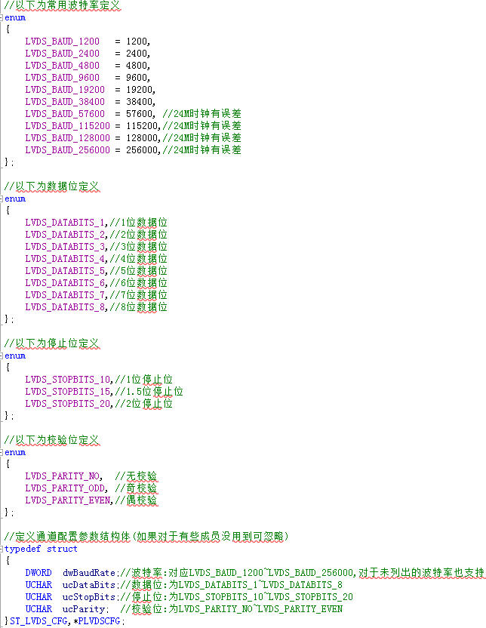

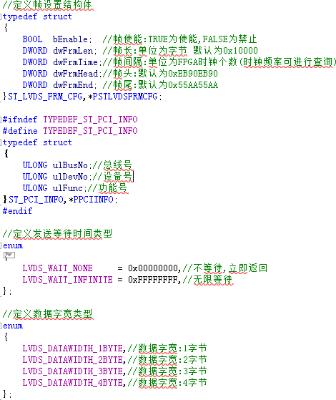

LVDS_BUF_SIZE

宏定义 LVDS_BUF_SIZE 用于表示单次接收数据的最大字节数。

LVDS_DATA_CH1~LVDS_DATA_CH32

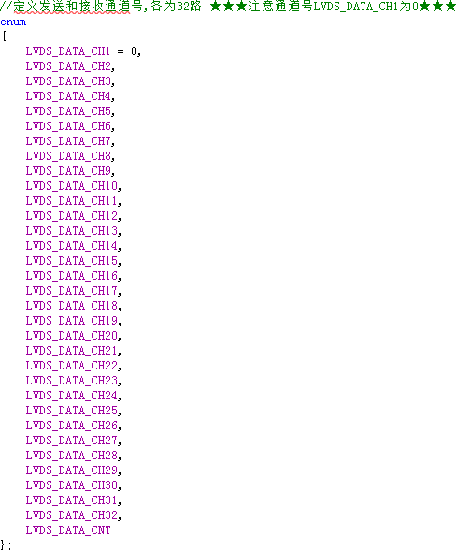
枚举 LVDS_DATA_CH1~LVDS_DATA_CH32 表示 LVDS 板卡的 32 个通道（32 为软件支持的最大通道数量，实际使用通道数量以实际为准），每个通道可同时进行发送和接收操作。
注意：这里的通道号实际值从 0 开始，在实际编程时最好使用定义的枚举来
表示通道号，避免使用通道错误。

ST_LVDS_DATA

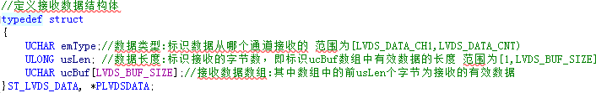
ST_LVDS_DATA 结构体定义了数据接收结构体，其中 emType 表示数据来源通道，范围为 LVDS_DATA_CH1~LVDS_DATA_CH32，usLen 表示接收的字节数，也即数组 ucBuf 中有效数据长度， ucBuf 为存放接收数据数组， 数组大小为 LVDS_BUF_SIZE，有效数据字节数由 usLen 指定。

波特率定义
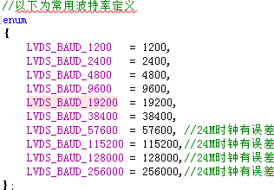
波特率枚举类型定义了常用的波特率值，对于未列出波特率也支持，使用未列出波特率可直接使用常数设置，比如 512000 表示波特率 512000。
对于支持波特率的板卡，不同板卡可能具有不同的默认波特率，可通过函数
LVDS_GetCfg 进行查询。
注意：对于不能被 FPGA 时钟频率整除的波特率会有误差，例如 FPGA 时钟为 24MHz ， 则使用波特率 57600 会有误差。FPGA 时钟频率可通过函数 LVDS_GetFpgaFreq 得到，单位为 Hz。

数据位定义
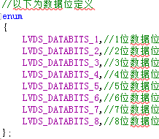
数据位枚举定义了常用的数据位，支持 1 位~8 位数据位。 对于板卡默认的数据位数可通过函数 LVDS_GetCfg 进行查询。

停止位定义
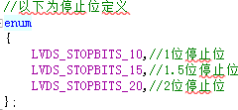
停止位枚举定义了常用的停止位，包括 1 位、1.5 位、2 位停止位。对于板卡默认的停止位数可通过函数 LVDS_GetCfg 进行查询。

校验位定义
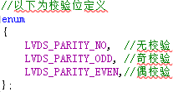
校验位枚举类型定义了常用的校验方式，包括无校验、奇校验、偶校验。对于板卡默认的校验位可通过函数 LVDS_GetCfg 进行查询。

ST_LVDS_CFG

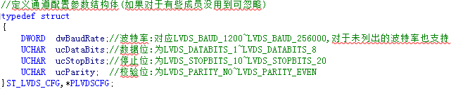
结构体 ST_LVDS_CFG 用于进行通道参数配置或查询。其中成员 dwBaudRate为波特率，取值范围为 LVDS_BAUD_1200~LVDS_BAUD_256000，也可以为其它支持 的 波 特 率 数值 。 成员 ucDataBits 表 示 数 据 位 ， 取 值 范 围 为 LVDS_DATABITS_1~LVDS_DATABITS_8。成员 ucStopBits 表示停止位，取值范围为 LVDS_STOPBITS_10~LVDS_STOPBITS_20。成员 ucParity 表示校验位，取值范围为 LVDS_PARITY_NO~LVDS_PARITY_EVEN。
注意：该结构体为通道参数最大包络，对于不需要设置或 FPGA 不支持的参
数，设置无效。例如 LVDS 板卡只支持波特率设置，不需要设置数据位、停止位、校验位，则此时成员 ucDataBits、ucStopBits、ucParity 的值将被 FPGA 忽略。具体哪些参数需要或可设置，需要咨询 FPGA 人员或项目负责人。

ST_LVDS_FRM_CFG

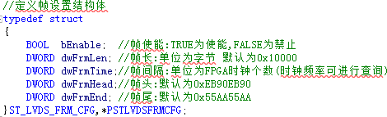
结构体 ST_LVDS_FRM_CFG 用于进行帧设置或帧配置信息查询。其中成员 bEnable 表示帧使能，TRUE 为使能，FALSE 为禁止。成员 dwFrmLen 表示帧长，单位为字节。成员 dwFrmTime 表示帧间隔，单位为 FPGA 时钟个数，FPGA 时钟频率可通过函数 LVDS_GetFpgaFreq 查询。成员 dwFrmHead 表示帧头，占用 4 个字节。成员 dwFrmEnd 表示帧尾，占用 4 个字节。
帧结构示意如图 3-1 所示。

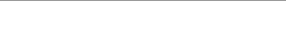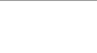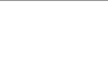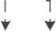
帧长
帧间隔
帧长
帧尾
帧数据
帧头
帧尾
帧数据
帧头
3-1 帧结构示意图

ST_PCI_INFO
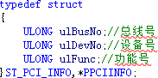
结构体 ST_PCI_INFO 用于查询板卡所在插槽的信息，ulBusNo 表示所在总线号，ulDevNo 表示设备号，ulFunc 表示功能号。

发送等待时间
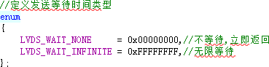
发送等待时间用于定义在发送时等待发送完成的最大等待时间，避免出现该次发送未完成，又开始下次数据发送，导致数据错误的情况。LVDS_WAIT_NONE表示不进行发送完成判断，设置完数据后立即返回。LVDS_WAIT_INFINITE 表示一直等待，直到数据发送完成。其他值表示等待时间为有限时间，比如 5000 表示最大等待时间为 5000ms。

数据字宽类型
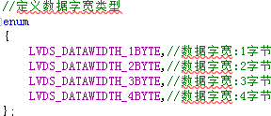
数据字宽用于约定动态库和驱动与 FPGA 数据传输的字长单位，只提供查询

操作。例如发送字宽为 1 字节，则动态库与 FPGA 单次传输数据的字宽为 1 字节。例如接收字宽为 4 字节，则驱动与 FPGA 单次传输数据的字宽为 4 字节。

回调函数类型
回调函数类型用于声明进行数据接收时的回调函数，参数 ucCard 表示接收到数据的板卡号，参数 PLVDSDATA 为接收数据的结构体数据，参数 dwCount 表示结构体数组大小。

函数接口说明
提供的函数接口如下：

LVDS_GetBusTable
函数原型：int LVDS_GetBusTable(ST_PCI_INFO *pstInfo, int iMaxCnt);
说明：该函数用于获取所有该类型板卡所在总线表。参数：1）pstInfo为待传出的总线表数组。
2）iMaxCnt为pstInfo数组成员个数。
返回值：表条目数。返回为0表示不存在板卡或驱动不支持。

LVDS_MapBus2CardNo
函数原型：int LVDS_MapBus2CardNo(ULONG ulBusNo, ULONG ulDevNo);
说明：该函数用于映射总线号和设备号为板卡号。参数：1）ulBusNo为待映射总线号。
2）ulDevNo为待映射设备号。
返回值：返回映射后的板卡号，返回值INVALID_CARD_NO表示该插槽未插入该类型板卡(或驱动不支持该功能)。

LVDS_CountCards
函数原型：int LVDS_CountCards(); 说明：该函数用于统计LVDS板卡数目。参数：无。
返回值：板卡数。为0表示不存在LVDS板卡。
注意：
1）统计的正确安装驱动后的板卡数量，最多支持LVDS_MAX_CARDCNT块板卡。

LVDS_Open
函数原型：BOOL LVDS_Open (UCHAR ucCard);
说明：该函数用于打开LVDS板卡。在利用LVDS板进行操作前需要先调用此函数打开板卡。参数：1）ucCard为板卡索引号，LVDS_MIN_CARDNO~ LVDS_MAX_CARDNO。
返回值：TRUE 操作成功
FALSE 操作失败
注意：板卡在已经打开的情况下再打开会失败。当有多块板卡时，板卡对应索引号取决于实际机箱，板卡索引号不一定按照所插位置依次递增。

LVDS_Close
函数原型：BOOL LVDS_Close(UCHAR ucCard);
说明：该函数用于关闭LVDS板卡。参数：1）ucCard为板卡索引号。返回值：TRUE 操作成功
FALSE 操作失败
注意：关闭没有打开的板卡会返回失败。在打开板卡后，在退出应用软件前需要调用该函数释放资源。

LVDS_Reset
函数原型：BOOL LVDS_Reset(UCHAR ucCard);
说明：进行板卡复位，恢复板卡FPGA状态为刚上电状态。参数：1）ucCard为板卡索引号。
返回值：TRUE 操作成功
FALSE 操作失败

LVDS_Start
函数原型：BOOL LVDS_Start(UCHAR ucCard,BOOL bStart);
说明：进行启动停止操作，只有处于启动状态板卡才处于工作状态。参数：1）ucCard为板卡索引号。
2）bStart为TRUE启动板卡，为FALSE停止板卡。返回值：TRUE 操作成功
FALSE 操作失败
说明：该函数为满足有些项目中要求板卡上电后不进行任何工作或必须进行某些配置才可工作，该函数可进行很好的FPGA功能分离与调试，并不是多余函数。例如只有启动板卡后FGPA才使能接收，可避免对端不断发送无效数据的情况。

LVDS_IsOpen
函数原型：BOOL LVDS_IsOpen(UCHAR ucCard);
说明：查询当前板卡是否打开。参数：1）ucCard为板卡索引号。返回值：TRUE 是
FALSE 否

LVDS_GetInfo
函数原型：BOOL LVDS_GetInfo(UCHAR ucCard,PPCIINFO pstInfo);
说明：该函数用于获取板卡所在插槽信息。

参数：1）ucCard为板卡索引号。
2）pstInfo为查询到的板卡所在插槽信息，包括总线号、设备号、功能号、VendorID、DeviceID。返回值：TRUE 操作成功
FALSE 操作失败
注意：可通过总线号来区分不同的板卡。

LVDS_GetStart
函数原型：DWORD LVDS_GetStart(UCHAR ucCard);
说明：该函数用于获取板卡启动状态。参数：1）ucCard为板卡索引号。
返回值：0x00：未启动或未打开板卡，0x01：启动状态。

LVDS_GetVer
函数原型：DWORD LVDS_GetVer(UCHAR ucCard);
说明：该函数用于获取板卡版本信息。参数：1）ucCard为板卡索引号。
返回值：版本信息，高16位为板卡类，低16位为版本号，例如0x00320202，表示板卡DeviceID为0x0032，
程序版本为V02.02。

LVDS_GetID
函数原型：DWORD LVDS_GetID(UCHAR ucCard);
说明：该函数用于获取设备ID。参数：1）ucCard为板卡索引号。
返回值：32位板卡ID，例如0xA5130031。
注意：该函数获取ID为FPGA寄存器回读的ID值，总线的设备ID需要通过LVDS_GetInfo获取。

LVDS_GetFpgaDate
函数原型：DWORD LVDS_GetFpgaDate(UCHAR ucCard);
说明：该函数用于FPGA编译日期。参数：1）ucCard为板卡索引号。
返回值：编译日期，采用BCD码，例如0x20200708表示2020年07月08日。

LVDS_GetIntEn
函数原型：DWORD LVDS_GetIntEn(UCHAR ucCard);
说明：该函数用于获取接收使能状态。参数：1）ucCard为板卡索引号。

返回值：32个接收通道的中断使能状态，比特位为1表示使能，为0表示禁止，BIT0表示通道
LVDS_DATA_CH1状态，依次类推。

LVDS_GetFpgaFreq
函数原型：DWORD LVDS_GetFpgaFreq(UCHAR ucCard);
说明：该函数用于获取该板卡FPGA的时钟频率。参数：1）ucCard为板卡索引号。
返回值：时钟频率值，单位为Hz。

LVDS_GetChDataWidth
函数原型：BOOL LVDS_GetChDataWidth(UCHAR ucCard,BOOL bRcv,BYTE byCh,BYTE *pbyWidth);
说明：该函数用于查询指定通道发送或接收数据位宽。参数：1）ucCard为板卡索引号。
  - bRcv为TRUE表示接收通道，FALSE表示发送通道。
  - byCh表示通道号。
  - pbyWidth用于带出位宽值，值为LVDS_DATA_WIDTH_1BYTE~LVDS_DATA_WIDTH_4BYTE。返回值：TRUE 操作成功
FALSE 操作失败

LVDS_GetDrvVer
函数原型：BOOL LVDS_GetDrvVer(UCHAR ucCard);
说明：该函数用于获取驱动版本。参数：1）ucCard为板卡索引号。
返回值：驱动版本号，例如0x0102表示V1.2。

LVDS_GetDllVer
函数原型：BOOL LVDS_GetDllVer(UCHAR ucCard);
说明：该函数用于获取动态库版本。参数：1）ucCard为板卡索引号。
返回值：动态库版本号，例如0x0102表示V1.2。

LVDS_GetFitDrvVers
函数原型：BOOL LVDS_GetFitDrvVers (DWORD *pdwVers,DWORD dwCnt=32);
说明：该函数用于查询该动态库适用的所有驱动版本。参数：1）pdwVers为查询到的适用的驱动版本数组。
2）dwCnt为pdwVers数组个数。

返回值：支持的驱动版本个数，也即pdwVers数组有效数据个数。

LVDS_GetFitFpgaVers
函数原型：BOOL LVDS_GetFitFpgaVers (DWORD *pdwVers,DWORD dwCnt=32);
说明：该函数用于查询该动态库适用的所有FPGA版本。参数：1）pdwVers为查询到的适用的FPGA版本数组。
  - dwCnt为pdwVers数组个数。
返回值：支持的FPGA版本个数，也即pdwVers数组有效数据个数。

LVDS_CheckVer
函数原型：DWORD LVDS_CheckVer(UCHAR ucCard);
说明：该函数用于校验动态库版本是否匹配FPGA程序版本和驱动版本。参数：1）ucCard为板卡索引号。
返回值：PXI_CHECK_ERR 校验失败:板卡未打开
PXI_CHECK_OK 校验成功:动态库匹配驱动和FPGA PXI_CHECK_ERR_DRV 校验失败:动态库匹配FPGA,不匹配驱动 PXI_CHECK_ERR_FPGA 校验失败:动态库匹配驱动,不匹配FPGA PXI_CHECK_ERR_DRV_FPGA 校验失败:动态库不匹配FPGA,不匹配驱动

LVDS_RstStatus
函数原型：BOOL LVDS_RstStatus(UCHAR ucCard);
说明：该函数用于重置统计状态。参数：1）ucCard为板卡索引号。返回值：TRUE 操作成功
FALSE 操作失败

LVDS_GetStatus
函数原型：BOOL LVDS_GetStatus(UCHAR ucCard ,ST_LVDS_STATUS *pstStatus);
说明：该函数用于获取统计状态。参数：1）ucCard为板卡索引号。
  - pstStatus为获取的统计状态信息返回值：TRUE 操作成功
FALSE 操作失败

LVDS_ClrFIFO
函数原型：BOOL LVDS_ClrFIFO(UCHAR ucCard);

说明：该函数用于清空FIFO以及驱动中已经接收的数据。参数：1）ucCard为板卡索引号。
返回值：TRUE 操作成功
FALSE 操作失败

LVDS_SetOutTime
函数原型：BOOL LVDS_SetOutTime(UCHAR ucCard,DWORD dwTimeMs);
说明：设置接收中断的超时时间。参数：1）ucCard为板卡索引号。
  - dwTimeMs为设置的超时时间，单位为ms。返回值：TRUE 操作成功
FALSE 操作失败

LVDS_SetCfg
函数原型：BOOL LVDS_SetCfg (UCHAR ucCard,BOOL bRcv,BYTE byCh,PLVDSCFG pstCfg);
说明：设置指定通道发送或接收参数。参数：1）ucCard为板卡索引号。
  - bRcv表示设置发送还是接收，为TRUE表示接收，为FALSE表示发送。
  - byCh表示通道号。
  - pstCfg为设置的通道参数，包括波特率、数据位、停止位和校验位。返回值：TRUE 操作成功
FALSE 操作失败
说明：对于有些板卡可能不支持或不使用所有参数，不支持的参数将被FPGA忽略，因此可在设置时无需指定不支持的参数。例如LVDS板卡只支持波特率设置，则可在结构体中只设置波特率的值，对于其它不支持的参数可设置为0或其他任意值。

LVDS_GetCfg
函数原型：BOOL LVDS_GetCfg (UCHAR ucCard,BOOL bRcv,BYTE byCh,PLVDSCFG pstCfg);
说明：查询指定通道发送或接收帧配置。参数：1）ucCard为板卡索引号。
  - bRcv表示查询发送还是接收，为TRUE表示接收，为FALSE表示发送。
  - byCh表示通道号。
  - pstCfg为获取的通道参数，包括波特率、数据位、停止位和校验位。返回值：TRUE 操作成功
FALSE 操作失败

LVDS_SetChFrmCfg
函数原型：BOOL LVDS_SetChFrmCfg (UCHAR ucCard,BOOL bRcv,BYTE byCh,PSTLVDSFRMCFG pstCfg);

说明：设置指定通道发送或接收帧配置。参数：1）ucCard为板卡索引号。
  - bRcv表示设置发送还是接收，为TRUE表示接收，为FALSE表示发送。
  - byCh表示通道号。
  - pstCfg为设置的帧配置参数，包括帧使能、帧长、帧间隔、帧头、帧尾。返回值：TRUE 操作成功
FALSE 操作失败

LVDS_GetChFrmCfg
函数原型：BOOL LVDS_GetChFrmCfg (UCHAR ucCard,BOOL bRcv,BYTE byCh,PSTLVDSFRMCFG pstCfg);
说明：查询指定通道发送或接收帧配置。参数：1）ucCard为板卡索引号。
  - bRcv表示查询发送还是接收，为TRUE表示接收，为FALSE表示发送。
  - byCh表示通道号。
  - pstCfg为获取的帧配置参数，包括帧使能、帧长、帧间隔、帧头、帧尾。返回值：TRUE 操作成功
FALSE 操作失败

LVDS_Send
函数原型：DWORD LVDS_Send (UCHAR ucCard,BYTE byCh,BYTE*pbyBuf, DWORD dwBytes,DWORD
dwWaitTime);
说明：指定通道进行数据发送，默认为阻塞，只有发送完成该函数才会返回。参数：1）ucCard为板卡索引号。
  - byCh表示通道号。
  - pbyBuf为待发送的数据地址。 4）dwBytes为待发送字节数。
5）dwWaitTime为等待时间，LVDS_WAIT_NONE为不等待，LVDS_WAIT_INFINITE为无限等待，其他值为有限等待，单位为ms。
返回值：实际发送的数据字节数。

LVDS_DmaSend
函数原型：DWORD LVDS_DmaSend (UCHAR ucCard,BYTE byCh,BYTE*pbyBuf, DWORD dwBytes,DWORD
dwWaitTime);
说明：指定通道进行DMA数据发送，默认为阻塞，只有发送完成该函数才会返回。参数：1）ucCard为板卡索引号。
  - byCh表示通道号。
  - pbyBuf为待发送的数据地址。 4）dwBytes为待发送字节数。
5）dwWaitTime为等待时间，LVDS_WAIT_NONE为不等待，LVDS_WAIT_INFINITE为无限等待，其

他值为有限等待，单位为ms。
返回值：实际发送的数据字节数。注意：需要FPGA支持相应操作。

LVDS_GetChSendBytes
函数原型：DWORD LVDS_GetChSendBytes(UCHAR ucCard,BYTE byCh);
说明：用于查询指定通道FPGA实际已经发送总字节数。参数：1）ucCard为板卡索引号。
  - byCh表示通道号。
返回值：实际已经发送总字节数，最大到4GB，超出会自动重置。
注意：调用LVDS_Reset或LVDS_RstChSendBytes会重置该计数。

LVDS_RstChSendBytes
函数原型：BOOLLVDS_RstChSendBytes(UCHAR ucCard,BYTE byCh);
说明：用于重置指定通道FPGA实际已经发送总字节数。参数：1）ucCard为板卡索引号。
  - byCh表示通道号。返回值：TRUE 操作成功
FALSE 操作失败

LVDS_IsSupportRAM
函数原型：BOOLLVDS_IsSupportRAM(UCHAR ucCard);
说明：查询是否支持RAM方式发送。只有新版本支持RAM发送方式。参数：1）ucCard为板卡索引号。
返回值：TRUE 支持
FALSE 不支持

LVDS_GetRAMSize
函数原型：DWORD LVDS_GetRAMSize (UCHAR ucCard,BYTE byCh);
说明：查询指定通道RAM大小，单位为字节数。参数：1）ucCard为板卡索引号。
  - byCh表示通道号。
返回值：返回该通道的RAM空间大小。

LVDS_SetRAMFrmTime
函数原型：BOOL LVDS_SetRAMFrmTime (UCHAR ucCard,BYTE byCh, DWORD dwTime);

说明：设置RAM数据发送的帧间隔时间，单位为us。参数：1）ucCard为板卡索引号。
  - byCh表示通道号。
  - dwTime为帧间隔时间，单位为us。返回值：TRUE 操作成功
FALSE 操作失败
注意：该函数内部根据FPGA时钟频率自动将帧间隔时间转换为时钟个数。

LVDS_GetRAMFrmTime
函数原型：DWORD LVDS_GetRAMFrmTime(UCHAR ucCard,BYTE byCh);
说明：查询指定通道帧间隔时间，单位为us。参数：1）ucCard为板卡索引号。
  - byCh表示通道号。返回值：查询的帧间隔时间。

LVDS_SetRAMFrmData
函数原型：DWORD LVDS_SetRAMFrmData (UCHAR ucCard,BYTE byCh, BYTE *pbyBuf, DWORD dwFrmLen);
说明：设置指定通道RAM帧数据。参数：1）ucCard为板卡索引号。
  - byCh表示通道号。
  - pbyBuf为待设置数据地址。
  - dwFrmLen为帧长，也即pbyBuf数据字节数。返回值：实际设置成功字节数。

LVDS_GetRAMFrmLen
函数原型：DWORD LVDS_GetRAMFrmLen (UCHAR ucCard,BYTE byCh);
说明：查询指定通道帧数据帧长，单位为字节数。参数：1）ucCard为板卡索引号。
  - byCh表示通道号。
返回值：查询到的帧长，单位为字节数。

LVDS_SetRAMFrmTCnt
函数原型：BOOL LVDS_SetRAMFrmTCnt (UCHAR ucCard, BYTE byCh,DWORD dwFrmCnt);
说明：设置指定通道发送帧数。参数：1）ucCard为板卡索引号。
  - byCh表示通道号。
  - dwFrmCnt为发送帧数，LVDS_RAM_SEND_INFINITE(0)表示无限发送，其他值为有限发送。返回值：TRUE 操作成功

FALSE 操作失败

LVDS_GetRAMFrmTCnt
函数原型：DWORD LVDS_GetRAMFrmTCnt (UCHAR ucCard, BYTE byCh);
说明：查询指定通道设置发送帧数。参数：1）ucCard为板卡索引号。
  - byCh表示通道号。返回值：查询到的设置发送帧数。

LVDS_RstRAMFrmHadTCnt
函数原型：BOOLLVDS_RstRAMFrmHadTCnt(UCHAR ucCard, BYTE byCh);
说明：重置指定通道实际已发送帧数。参数：1）ucCard为板卡索引号。
  - byCh表示通道号。返回值：TRUE 操作成功
FALSE 操作失败

LVDS_GetRAMFrmHadTCnt
函数原型：DWORD LVDS_GetRAMFrmHadTCnt(UCHAR ucCard, BYTE byCh);
说明：查询指定通道实际已发送帧数。参数：1）ucCard为板卡索引号。
  - byCh表示通道号。
返回值：指定通道实际已发送的帧数，单位为帧数。

LVDS_StartRAMSend
函数原型：BOOLLVDS_StartRAMSend (UCHAR ucCard, BYTE byCh, BOOL bStart);
说明：启动或停止指定通道RAM方式发送。参数：1）ucCard为板卡索引号。
  - byCh表示通道号。
2）bStart为TRUE表示启动发送，为FALSE表示停止发送。返回值：TRUE 操作成功
FALSE 操作失败

LVDS_GetRAMSta
函数原型：BOOLLVDS_GetRAMSta (UCHAR ucCard,BYTE byCh);
说明：查询指定通道RAM发送状态。

参数：1）ucCard为板卡索引号。
  - byCh表示通道号。返回值：TRUE 正在发送
FALSE 未发送

LVDS_QueryStart
函数原型：BOOLLVDS_QueryStart (UCHAR ucCard); 说明：启动所有通道的数据接收操作，使能接收中断。参数：1）ucCard为板卡索引号。
返回值：TRUE 操作成功
FALSE 操作失败
注意：
- 只有调用该函数驱动才会进行中断处理，应用层才能接收到数据。
- 如果未使能数据接收（LVDS_QueryStart）操作，并且此时板卡处于启动状态，即调用 LVDS_Start(ucCard,TRUE)启动了板卡，则此时FPGA会进行数据接收，但不能将中断提交给驱动，因此应用层不能接收到数据。如果FPGA接收的数据超出接收FIFO大小，将会达到FIFO满状态，FPGA不会再接收新数据，此时如果启动数据接收后需要先进行FIFO重置（调用LVDS_ClrFIFO）。
- 如果板卡处于未启动状态,即LVDS_Start(ucCard,FALSE)，则不论是否使能数据接收
（LVDS_QueryStart），此时FPGA也不会进行数据接收操作，即FIFO不会存放数据，也就不会发生接收FIFO数据满的情况，应用层也不会读取到接收数据。

LVDS_QueryStop
函数原型：BOOL LVDS_QueryStop (UCHAR ucCard); 说明：停止所有通道的数据接收操作，禁止接收中断。参数：1）ucCard为板卡索引号。
返回值：TRUE 操作成功
FALSE 操作失败

LVDS_GetCount
函数原型：DWORD LVDS_GetCount(UCHAR ucCard, DWORD dwWaitMs = 20);
说明：该函数用于查询驱动接收缓存数据结构个数。参数：1）ucCard为板卡索引号。
返回值：接收缓存中存放的数据结构个数。
注意：返回值是数据结构个数，而不是字节个数，是所有通道数据。

LVDS_ReadData
函数原型：DWORD LVDS_ReadData (UCHAR ucCard, PLVDSDATA pstData, DWORD dwCount);
说明：该函数用于读取驱动接收缓存中的数据。

参数：1）ucCard为板卡索引号。
  - pstData为待存放数据的结构数组地址。
2）dwCount为读取数据结构的个数，pstData数组中元素个数至少为dwCount。返回值：实际读取数据结构个数。

LVDS_IntStart
函数原型：BOOL LVDS_IntStart(UCHAR ucCard, LVDS_CALLBACK pfCallBack);
说明：回调方式接收数据，注册接收数据回调函数，使能接收中断，在接收到数据时自动调用回调函
数。
参数：1）ucCard为板卡索引号。
  - pfCallBack为回调函数指针。返回值：TRUE 操作成功
FALSE 操作失败
注意：该种方式与查询方式（LVDS_GetCount）为读取接收数据的两种方式之一，内部实现机制也是开启线程不断调用LVDS_GetCount进行查询，所以建议使用查询方式，这样更灵活，更好实现自定义。

LVDS_IntStop
函数原型：BOOL LVDS_IntStop(UCHAR ucCard);说明：停止回调方式接收数据，禁止接收中断。参数：1）ucCard为板卡索引号。
返回值：TRUE 操作成功
FALSE 操作失败

LVDS_ReadDWord
函数原型：DWORD LVDS_ReadDWord (UCHAR ucCard , DWORD dwOffset);
说明：该函数提供基本读接口：用于读取指定FPGA寄存器数据。参数：1）ucCard为板卡索引号。
  - dwOffset为寄存器地址。返回值：读取到的数据。
注意：该函数为寄存器操作接口，必须在FPGA人员指导下使用该函数操作地址,对于某些定制功能可通过该函数实现。

LVDS_WriteDWord
函数原型：BOOL LVDS_WriteDWord (UCHAR ucCard , DWORD dwOffset, DWORD dwData);
说明：该函数提供基本写接口：该函数用于写入指定FPGA寄存器数据。参数：1）ucCard为板卡索引号。
  - dwOffset为寄存器地址。 3）dwData为写入寄存器的数据。

返回值：TRUE 操作成功
FALSE 操作失败
注意：该函数为寄存器操作接口，必须在FPGA人员指导下使用该函数操作地址，对于某些定制功能可通过该函数实现。

LVDS_ReadRegByIndex
函数原型：DWORD LVDS_ReadRegByIndex(UCHAR ucCard , DWORD dwIndex);
说明：该函数读取自定义寄存器：用于读取指定索引FPGA寄存器数据。参数：1）ucCard为板卡索引号。
  - dwIndex为寄存器索引，LVDS_REG_INDEX_MIN~ LVDS_REG_INDEX_MAX。返回值：读取到的数据。
注意：该函数功能与LVDS_ReadDWord类似，是为了避免软件人员直接操作FGPA寄存器的绝对地址而提供的接口，这样软件人员不需要关系具体寄存器地址，只需要知道寄存器索引即可。

LVDS_WriteRegByIndex
函数原型：BOOL LVDS_WriteRegByIndex (UCHAR ucCard , DWORD dwIndex, DWORD dwData);
说明：该函数写入自定义寄存器：该函数用于写入指定FPGA寄存器数据。参数：1）ucCard为板卡索引号。
  - dwIndex为寄存器索引，LVDS_REG_INDEX_MIN~ LVDS_REG_INDEX_MAX。
  - dwData为写入寄存器的数据。返回值：TRUE 操作成功
FALSE 操作失败
注意：该函数功能与LVDS_WriteDWord类似，是为了避免软件人员直接操作FGPA寄存器的绝对地址而提供的接口，这样软件人员不需要关系具体寄存器地址，只需要知道寄存器索引即可。

LVDS_GetRegOffByIndex
函数原型：DWORD LVDS_GetRegOffByIndex (UCHAR ucCard ,DWORD dwIndex);
说明：该函数通过寄存器索引查询寄存器地址。参数：1）ucCard为板卡索引号。
  - dwIndex为寄存器索引，LVDS_REG_INDEX_MIN~ LVDS_REG_INDEX_MAX。返回值：指定索引寄存器地址

操作流程与示例

发送流程
发送划分为普通发送和 RAM 发送。普通发送即为常规 FIFO 发送，调用一次发送一次。RAM 发送一般为连续发送，可为有限发送，设置完数据后启动发送，由 FPGA 自动将数据不断发送出去，中间发送过程无需应用软件控制。

普通发送流程
普通发送功能流程如图 4-1 所示，具体流程描述如下：
- 打开板卡：调用 LVDS_Open 函数，该步骤为必须的，只有打开板卡成功后才能继续后续其他操作。
- 进行板卡复位：调用 LVDS_Reset 函数，该步骤为可选，但建议在每次操作前进行该步骤。进行板卡复位后将恢复 FPGA 各寄存器状态到刚上电状态。
- 清空 FIFO：调用 LVDS_ClrFIFO 函数，清空驱动 FPGA 发送 FIFO 数据，该步骤为可选的，但建议在进行每次数据发送前进行清空。
- 重置统计：调用 LVDS_RstStatus 函数，该步骤为可选的，建议在数据收发前进行重置，便于后续进行统计分析；
- 启动板卡：调用 LVDS_Start 函数，该步骤为必须的，只有启动板卡后才能正常工作。
- 如果为 1 线制（异步串口）：调用 LVDS_GetCfg 函数配置发送通道参数，在配置参数前建议先调用 LVDS_SetCfg 获取当前参数，然后根据需要修改波特率、数据位、停止位、校验位，对于比特顺序和字节间隔一般不需要设置，特殊需要才配置；
- 如果为 2 线制：2 线制的发送一般需要配置帧使能、帧长、帧间隔，对于帧头和帧尾一般在数据内容中，通过调用 LVDS_SetChFrmCfg 函数进行配置，在配置参数前建议先调用 LVDS_GetChFrmCfg 获取当前参数，然后按照实际需要修改相应参数；
- 如果为 3 线制及以上：3 线制的发送一般需要配置帧使能、帧长、帧间隔，

通过调用 LVDS_SetChFrmCfg 函数进行配置， 在配置参数前建议先调用
LVDS_GetChFrmCfg 获取当前参数，然后按照实际需要修改相应参数；
- 进行数据发送： 可通过调用 LVDS_Send 函数实现， 也可通过调用 LVDS_DmaSend 函数发送，2 者区别为 LVDS_DmaSend 通过 DMA 将数据搬移到 FPGA 的发送 FIFO 中，效率更高些。该函数为阻塞式，只有等待发送完成或超时失败该函数才会返回，返回值为实际写入 FPGA 发送 FIFO 的数据量（不表示实际从硬件接口出去的数据）；
- 获取统计状态：通过调用 LVDS_GetStatus 获取统计状态并更新到界面，建议实现该功能，用于状态监视及排故需要；如果停止接收则转步骤 12，否则转步骤 11；
- 如果继续发送，则转向步骤 9)，如果停止数据发送，则转向步骤 12)。
- 停止并关闭板卡：调用 LVDS_Start(FALSE)函数停止板卡，停止板卡后板卡处于未工作状态，可根据实际需要进行。调用 LVDS_Close 函数释放资源，如果不进行板卡关闭可能会导致资源未释放。

开始
重置统计:LVDS_RstStatus
清数据:LVDS_ClrFIFO
复位板卡:LVDS_Reset
打开板卡:LVDS_Open

启动板卡:LVDS_Start(TRUE)










绿色为必须
异步
(1线制)
否
否
2线制
是
是
>=3线制
是
获取配置:LVDS_GetCfg
获取配置:LVDS_GetChFrmCfg
获取配置:LVDS_GetChFrmCfg
LVDS_SetCfg配置波特率、数 LVDS_SetChFrmCfg配置帧使
据位、停止位、校验位、比 能、帧长、帧间隔、帧头、特顺序、字节间隔 帧尾
根据需要设置帧长和帧间隔

否
需要
是
LVDS_SetChFrmCfg
LVDS_Send/LVDS_DmaSend
是
停止
否

是
剩余?
否
LVDS_Start(FALSE)
结束
LVDS_GetStatus更新统计
LVDS_SetChFrmCfg配置帧使能、帧长、帧间隔
LVDS_Close

橙色为建议(可选)

图 4-1 普通发送功能流程图

RAM 发送流程
RAM 发送流程配置基本与普通发送流程相同，不同在于设置数据，其流程简单概括为设置帧参数、设置帧数据、设置发送帧数、启动发送。
RAM 发送流程如图 4-2 所示，具体流程描述如下：
- 打开板卡：调用 LVDS_Open 函数，该步骤为必须的，只有打开板卡成功后才能继续后续其他操作；
- 进行板卡复位：调用 LVDS_Reset 函数，该步骤为可选，但建议在每次操作前进行该步骤。进行板卡复位后将恢复 FPGA 各寄存器状态到刚上电状态；
- 启动板卡：调用 LVDS_Start 函数，该步骤为必须的，只有启动板卡后才能

正常工作；
- 对于 1 线制：调用 LVDS_SetCfg 函数配置发送通道参数，在配置参数前建议先调用 LVDS_GetCfg 获取当前参数，然后根据需要修改波特率、数据位、停止位、校验位，对于比特顺序和字节间隔一般不需要设置，特殊需要才配置；
- 先停止 RAM 发送：调用 LVDS_StartRAMSend 函数并传入 FALSE 实现，无论当前 FPGA 是否处于 RAM 发送中先停止发送，避免 FGPA 处于发送过程中；
- 进行帧间隔配置：通过调用 LVDS_SetRAMFrmTime 函数实现，通过该函数可设置传入的时间单位为时钟或 us；
- 进行帧数据配置：通过调用 LVDS_SetRAMFrmData 函数实现；
- 进行帧长配置：通过调用 LVDS_SetRAMFrmLen 函数实现，帧长不应该大于配置的帧数据长度；
- 重置已发送帧数：通过调用 LVDS_RstRAMFrmHadTCnt 函数实现，重置当前已发送帧数，便于后续判断发送是否完成（对于有限发送来说）；
- 设置发送帧数：通过调用 LVDS_SetRAMFrmTCnt 函数实现，可设置为无限发送（直到手动停止为止）或有限发送；
- 启动 RAM 发送：通过调用 LVDS_StartRAMSend 函数并传入 TRUE 实现，启动后 FPGA 将自动按照设定帧数据和帧间隔发送数据；
- 等 待 发 送 完 成 或 停 止 发 ： 对 于 有 限 发 送 ， 不 断 通 过 调 用 LVDS_GetRAMFrmHadTCnt 函数已经发送的帧数，在达到设置发送帧数后转步骤 13）。对于无限发送，直到手动点击停止，转步骤 13）；
- 停止 RAM 发送：调用 LVDS_StartRAMSend 函数并传入 FALSE 实现；
- 停止并关闭板卡：调用 LVDS_Start(FALSE)函数停止板卡，停止板卡后板卡处于未工作状态，可根据实际需要进行。调用 LVDS_Close 函数释放资源，如果不进行板卡关闭可能会导致资源未释放。

开始
复位板卡:LVDS_Reset
打开板卡:LVDS_Open

启动板卡:LVDS_Start(TRUE)







绿色为必须
异步
(1线制)
否
否
2线制
是
是
>=3线制
是
获取配置:LVDS_GetCfg
否 有限
发送
是
LVDS_GetRAMFrmHadTCnt

否
停止
是
LVDS_StartRAMSend(FALSE)
结束
LVDS_SetCfg配置波特率、数据位、停止位、校验位、比特顺序、字节间隔
LVDS_Close
LVDS_Start(FALSE)
LVDS_StartRAMSend(TRUE)
LVDS_SetRAMFrmTCnt
LVDS_RstRAMFrmHadTCnt
LVDS_SetRAMFrmLen
LVDS_SetRAMFrmData
LVDS_SetRAMFrmTime
LVDS_StartRAMSend(FALSE)

橙色为建议(可选)

图 4-2RAM 发送功能流程图

发送示例
数据发送例程如下所示：

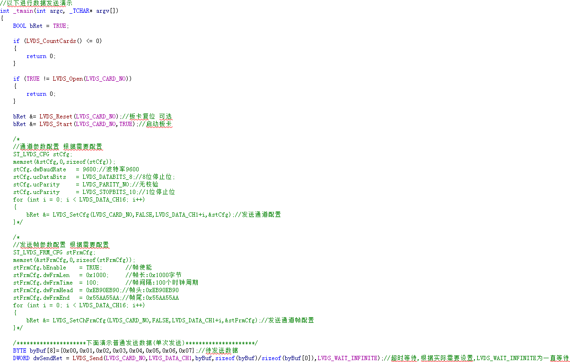
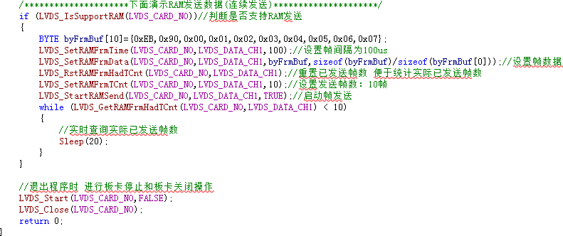

接收流程
数据接收流程如图 4-3 所示，具体流程描述如下：
- 打开板卡：调用 LVDS_Open 函数，该步骤为必须的，只有打开板卡成功后才能继续后续其他操作；
- 进行板卡复位：调用 LVDS_Reset 函数，该步骤为可选，但建议在每次操作前进行该步骤。进行板卡复位后将恢复 FPGA 各寄存器状态到刚上电状态；
- 清空 FIFO：调用 LVDS_ClrFIFO 函数，清空驱动接收缓存数据和 FPGA 接收
FIFO 数据，该步骤为可选的，但建议在进行每次数据接收前进行清空；
- 重置统计：调用 LVDS_RstStatus 函数，该步骤为可选的，建议在数据收发前进行重置，便于后续进行统计分析；
- 启动板卡：调用 LVDS_Start 函数，该步骤为必须的，只有启动板卡后才能

正常工作；
- 如果为异步串口（1 线制）：调用 LVDS_SetCfg 函数配置通道参数，在配置参数前建议先调用 LVDS_GetCfg 获取当前参数，然后根据需要修改接收波特率、数据位、停止位、校验位；
- 如果为 2 线制：2 线制的接收一般需要配置帧使能、帧头、帧长或帧尾（一般不会同时设置），通过调用 LVDS_SetChFrmCfg 函数进行配置，在配置参数前建议先调用 LVDS_GetChFrmCfg 获取当前参数，然后按照实际需要修改相应参数；
- 如果为 3 线制及以上：3 线制的接收一般只需要配置帧使能，通过调用 LVDS_SetChFrmCfg 函数进行配置，在配置参数前建议先调用 LVDS_GetChFrmCfg获取当前参数，然后按照实际需要修改相应参数；
- 启动接收:调用 LVDS_QueryStart 函数即可启动数据接收操作；
- 查询接收数据结构个数：调用 LVDS_GetCount 查询接收数据个数，如果该返回值大于 0 则转步骤 11)，否则跳转步骤 12)；
- 读取数据：通过 LVDS_ReadData 读取接收数据，读取数据结构个数为步骤 10)的返回值；
- 获取统计状态：通过调用 LVDS_GetStatus 获取统计状态并更新到界面，建议实现该功能，用于状态监视及排故需要；如果停止接收则转步骤 13，否则转步骤 10；
- 停止并关闭板卡：调用 LVDS_Start(FALSE)函数停止板卡，停止板卡后板卡处于未工作状态，可根据实际需要进行。调用 LVDS_Close 函数释放资源，如果不进行板卡关闭可能会导致资源未释放。

开始
重置统计:LVDS_RstStatus
清数据:LVDS_ClrFIFO
复位板卡:LVDS_Reset
打开板卡:LVDS_Open

启动板卡:LVDS_Start(TRUE)









绿色为必须
异步
(1线制)
否
否
2线制
是
是
>=3线制
是
获取配置:LVDS_GetCfg
获取配置:LVDS_GetChFrmCfg
获取配置:LVDS_GetChFrmCfg
LVDS_SetCfg配置波特率、数 LVDS_SetChFrmCfg配置帧使
据位、停止位、校验位 能、帧头、帧长、帧尾
LVDS_GetCount

否
大于0
是
LVDS_ReadData LVDS_GetStatus更新统计
否
停止
是
结束
LVDS_SetChFrmCfg配置帧使能
LVDS_Close
LVDS_Start(FALSE)
LVDS_QueryStart

橙色为建议(可选)

图 4-3 数据接收流程图

接收示例
数据接收示例如下所示：

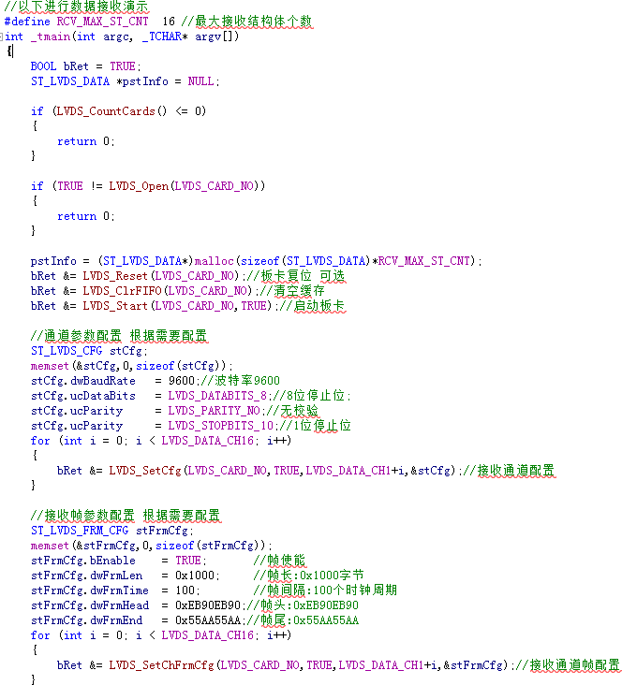
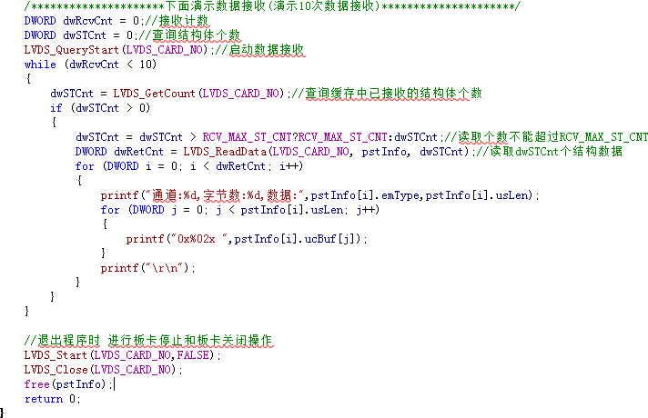

应用程序说明

软件运行
运行 LVDS 板卡测试软件后，出现 6-1 所示“请选择板卡”界面。界面中的板卡数显示当前系统中 LVDS 板卡总数量，选择需要进行测试的板卡号后，点击确定后进入对应板卡的测试界面。如果板卡数显示为 0，请确认板卡已插入插槽，
板卡驱动是否正确安装，另外确认是否是管理员用户，如果不是，右键选择“以
管理员身份运行”LVDS 板卡测试软件，如图 6-2 所示。
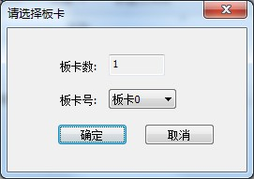
图 6-1 选择板卡
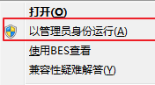
图 6-2 右键选择“以管理员身份运行”
进入后的板卡测试软件界面如图 6-3 所示，其中标题栏包含了当前打开的板卡号，板卡所在总线号、设备号和功能号等信息。如果没有选择板卡或板卡不存在，标题栏会显示打开失败提示信息。

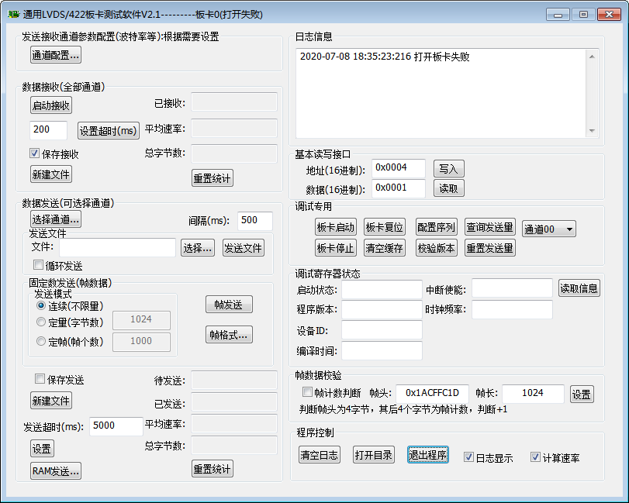
图 6-3LVDS 板卡测试软件界面
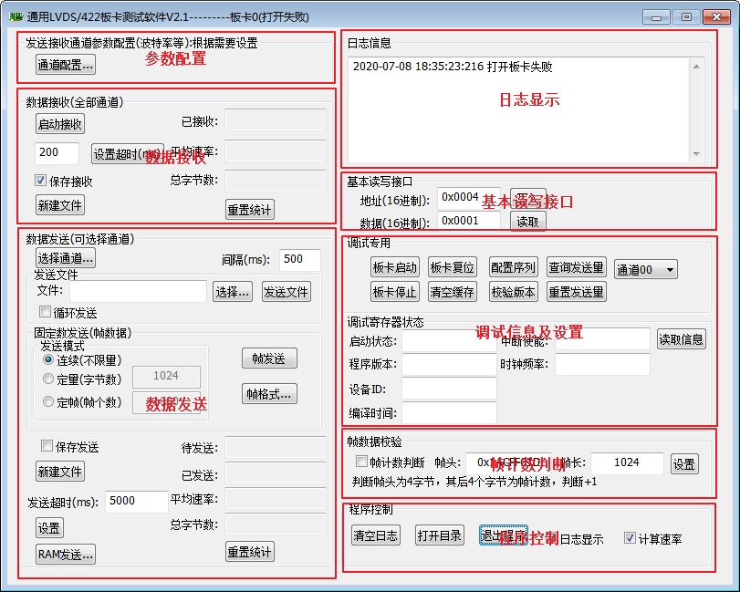
软件界面按照功能划分为参数部分、数据接收部分、数据发送部分、日志显示部分、基本读写接口部分、帧计数判断部分、调试信息及设置部分和程序控制部分，划分示意图如图 6-4 所示。

图 6-4 软件界面划分示意图
其中参数部分用于进行通道参数配置，界面如图 6-5 所示，可进行发送通道和接收通道的参数配置和帧配置，参数配置包括波特率、数据位、停止位、校验

位，帧配置包括帧使能、帧长、帧间隔、帧头和帧尾。
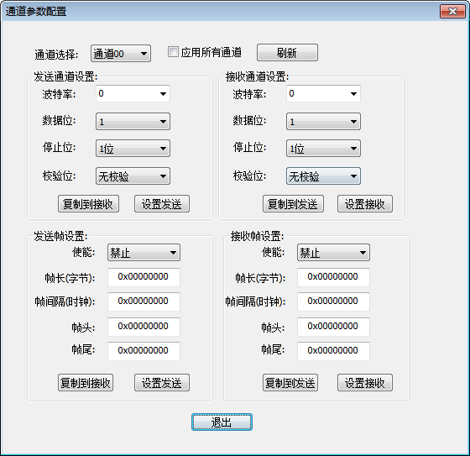
图 6-5 通道参数配置界面
下面对其他功能进行详细介绍。

接收功能
在图 6-3 所示界面点击启动接收按钮，即可启动数据接收，这时如果接收到
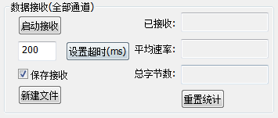
数据，软件界面将进行接收统计，如图 6-5 所示，其中“已接收”表示自上次重置统计或软件启动后接收的总数据量，以 MB 单位表示。“平均速率”计算方法为当前已接收的总数据量除以启动接收或重置统计到当前的时间，单位为 MB/s。 “总字节数”表示自上次重置统计或软件启动接收的总数据量，以字节数表示。 “重置统计”可将这些统计信息清零。
图 5-5 接收到数据后的接收统计
另外，还有一些配置选项可进行选择，如“设置超时”用于设置接收中断超时时间，“保存接收”选项用于设定在接收到数据时是否进行数据保存，“新建文

件”选项用于设置新建数据文件。
对于接收操作，如果接收带有符合特定帧格式，可配合帧计数进行正确性判断。如果想保存接收的数据文件可勾中界面中的“保存接收”选项，存储的数据在软件所在目录下的“数据文件”夹中。

发送功能
对于发送，板卡测试软件提供了文件发送和帧数据发送功能。
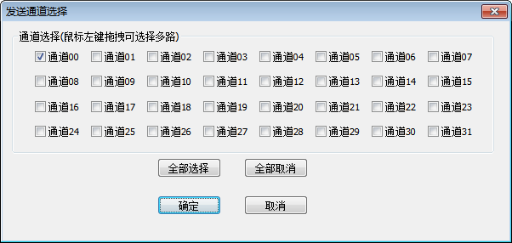
在进行数据发送时，需要先选择使用的发送通道，点击“选择通道…”按钮弹出如图 6-6 所示界面，可选择发送数据的通道。

图 6-6 发送通道选择

文件发送
在图 6-3 所示界面点击“选择…”按钮，在弹出的“选择发送文件”对话框中选择待发送文件（支持 bin、dat 和 txt 格式，txt 格式为以空格分隔的 16 进制数据），选择是否循环发送，点击“文件发送”按钮，即可启动发送。
进行数据发送后，软件界面将进行发送统计，如图 6-7 所示，其中“待发送”表示需要发送的总数据量，单位为字节，不限量表示数据连续发送。“已发送”表示自上次重置统计或软件启动后发送的总数据量，以 MB 单位表示。“平均速率”计算方法为当前已发送的总数据量除以启动发送或重置统计到当前的时间，单位为 MB/s。“总字节数”表示自上次重置统计或软件启动发送的总数据量，以字节数表示。“重置统计”可将这些统计信息清零。

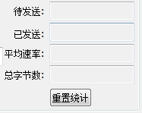
图 6-7 发送数据统计信息
“循环发送”设置项表示在文件发送到文件尾后，是否选择从文件头继续发送。如果不勾中，则发送完当前文件大小的数据量后自动停止，如果勾中，则一直连续发送，直到手动点击停止发送为止。
如果想查看实际发送的文件内容，可在界面中勾中“保存发送”选项，保存的数据文件在软件所在目录下的“数据文件”夹中。

帧发送
板卡测试软件还提供了按照设定帧格式生成固定数进行发送的功能，在图 6-3 所示界面的固定数发送界面部分，选择相应的发送模式，点击“帧发送”按钮即可启动帧数据发送，启动发送后在发送统计有相应的数据更新。
帧发送提供几种发送模式，包括连续、定量、定帧。连续模式是指按照设定帧格式持续进行数据发送，直到手动点击停止发送为止。定量模式是指按照设定字节数进行数据发送，数据内容使用帧数据进行填充，例如帧长为 4194304，设置定量字节数为 4194320，则发送数据为第一帧的整帧和第二帧的前 16 个字节。定帧模式是指按照设定帧数进行数据发送，发送的数据量取决于设定的帧长，例如帧长为 4194304，设置帧个数为 1000，则发送的数据量为 4194304000 字节。
帧格式可进行设置，在界面中点击“帧格式…”按钮弹出图 6-8 所示帧格式 设置对话框，可修改帧头、帧长、帧计数起始、帧计数结束和帧尾，各参数值可进行修改，但占用字节数和顺序已经固定不可修改，例如帧头默认为 0x1ACFFC1D，占用 4 字节，可修改为 0xEB90EB90，内容可变，但占用 4 字节数不能修改。

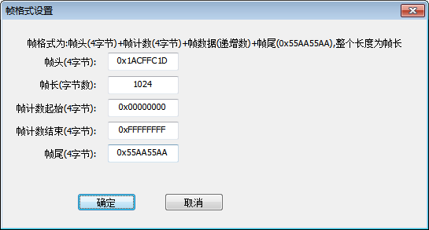
图 6-8 帧格式设置对话框
如果想查看实际发送的帧数据，可在界面中勾中“保存发送”选项，保存的数据文件在软件所在目录下的“数据文件”夹中。

日志显示
日志显示用于显示所有操作信息和提示信息，同时保存日志文件，便于后续查看，界面的日志显示可通过“日志显示”选项进行开关。

基本读写接口
基本读写接口部分提供了基本读写接口与软件的配置功能。读取版本按钮可以查看本板卡的 FPGA 版本信息。
写入和读取按钮，可以对指定地址读取数据或写入数据，主要用于调试测试时的验证，也可用于后续扩展。地址和数据均为 16 进制。

调试接口
调试接口主要用于问题排查和信息查看，是软件的辅助功能，界面如图 6-9
所示。

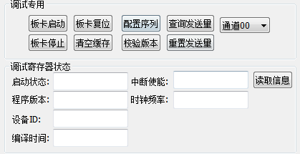
图 6-9 调试接口界面
板卡启动和板卡停止按钮用于手动控制板卡启动状态，在软件启动后会自动进行板卡启动，但有时为了进行测试可手动进行板卡启动和板卡停止。
板卡复位用于进行板卡复位，恢复 FPGA 到刚上电默认状态。
清空缓存用于清空接收缓存，包括FPGA 的接收FIFO 和驱动的接收循环缓存。配置序列用于按照 config.xml 的配置指令自动进行寄存器的读写，配置序列
格式如图 6-10 所示，其中 type 为 r 表示读，为 w 表示写，adr 表示 16 进制寄存器地址，data 为 16 进制数据（对于 type 为 r 忽略 data）。例如图中所示序列含义为，数据 0x01 写入地址 0x04，读取地址 0x08 数据（忽略数据内容），数据 0x02写入地址 0x0C，数据 0x03 写入地址 0x10。
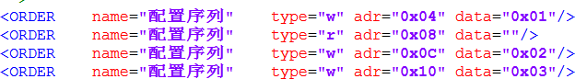

图 6-10 配置序列内容
校验版本用于验证当前所用的动态库是否与当前安装的板卡驱动以及板卡的 FPGA 程序匹配正确。
查询发送量用于查询指定通道 FPGA 统计的实际发送字节数，可通过重置发送量进行重置。
各调试寄存器状态显示了调试寄存器的值，包括启动状态、程序版本、设备
ID、编译时间、中断使能和时钟频率，通过点击调试信息按钮进行查询。

帧计数判断
勾中使能帧计数判断，可对接收的数据进行帧计数判断，在发生帧计数跳变时，日志信息会有提示信息如图 6-11 所示。
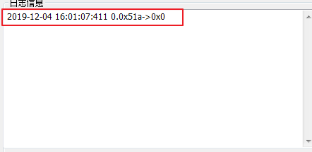
图 6-11 帧计数跳变提示信息
使用该功能的前提条件是接收的数据带固定帧头（4 字节）的，并且帧长固定，帧计数（4 字节）紧跟帧头后面，即帧格式如表 6-1 所示。判断帧计数连续以该次帧计数比上次帧计数大 1 计算的。
表 6-1 帧格式
帧头(4 字节) | 帧长(4 字节) | 帧数据(定长)
帧计数判断的帧头、帧长可进行修改，在帧头编辑框和帧长编辑框输入实际的帧头和帧长，点击设置，即可修改，之后帧计数判断按照修改后的帧信息进行判断。

程序控制
程序控制部分用于进行一些软件控制功能。清空日志用于清空界面的日志信息。
打开目录用于打开数据文件所在位置。退出程序用于关闭软件。
显示日志用于设定是否显示日志，勾中为显示，不勾中为不显示。
计算速率用于设定是否进行发送速率和接收速率的计算，勾中为计算，不勾中为不计算。

常见问题★★★

板卡驱动安装不成功？
  - 硬件板卡是否存在。
  - 板卡类型是否匹配（VendorID 和 DeviceID 是否与 Inf 文件中一致）。
  - 如果为 64 位系统，请确认系统是否处于测试模式（进测试模式请参看进入 测试模式）。
  - 重启下系统试下。

打开测试软件识别不到板卡？
  - 请确认在设备管理器中能否查看到该板卡。
  - 驱动是否安装成功，没有显示黄色叹号。
  - 确认是否以管理员身份运行的测试软件。
  - 有没有其它软件打开了该板卡（同一时刻只允许一个进程打开板卡），或者操作板卡的进程未退出。

各功能不好用或版本校验失败？
  - 请确认 FPGA 是否按照约定协议进行实现，具体查看通用 LVDS 协议。

调用 LVDS_DmaSend 发送失败？
  - 请确认当前工控机是否支持 DMA，有些工控机不支持 DMA，可以尝试 LVDS_Send 是否能正常发送排查是否是 DMA 问题。

